Lerneinheit:

Nägel schweißen

Zeit: 1h

Lernziele:
Die Wirkung eines sehr großen elektrischen Stroms erfahren. Die Kinder erleben, dass sehr viel mehr Energie in der kleinen 9V-Blockbatterie steckt, als sie bisher vermuteten. Und sie wissen dann, wie die Roboter bei den Automobilherstellern die Bleche verschweißen.

Material:
Kondensatoren 0,5...1 F. Ich habe einmal 10 Stck von einem Freund aus der Entwicklungsabteilung von VW bekommen. Die sind inzwischen überaltert und haben nicht mehr die volle Kapazität. Deshalb wurden schon einige nachgekauft. Bei Ebay sind sie für ca. 30 EUR/Stck erhältlich. Wenn man sie nicht sorgfältig einsetzt(falsch polt!), dann können sie zerstört werden. Man muss also sehr darauf achten, dass die Kinder korrekt damit umgehen. Das erkennt man nur mit einem Blick, wenn man die Erfahrung hat. Deshalb sollte der Verein gelegentlich diese Kondensatoren einkaufen und bereitstellen.
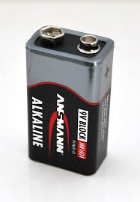
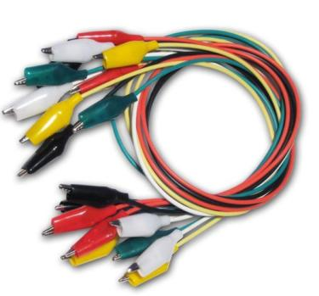
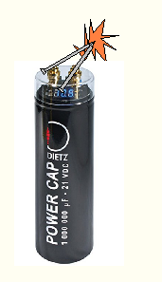

Kosten:
Pro Kondensator muss man z.Z. mit ca. 30 EUR rechnen. Die Kondensatoren sind als Booster für PKW-Hi-Fi-Verstärker bekannt. Je Kondensator eine 9V-Blockbatterie(0,9 €). Die ist nach 45 Minuten verbraucht(leer)! Zwei Messkabel mit Krokodilklemmen(0,5 €). Ich habe für je zwei Kinder eine Zusammenstellung vorrätig. Eine Schachtel Nägel, 60mm lang; ca. 8 €!

Ausführung:
Den Kindern wird als Analogiemodell mit dem nachfolgenden Bild die Wirkungsweise eines Kondensators erklärt. Sie verstehen sofort, dass der Kondensator wie ein Wassereimer nicht überlaufen sollte und halten sich an die vorgeschriebene Ladezeit von fünf Sekunden. Sie wissen, dass es keinen Sinn macht, den Kondensator länger aufzuladen. Sie haben dann nach anfänglicher Skepsis und einer natürlichen Angst eine große Freude daran, mit den Nägeln verschiedene Konstruktionen zu schweißen: Kreuze, Sterne und Tiere. Mitnehmen können sie die Teile nicht, denn sie zerfallen nach kurzer Zeit von selbst.

Die Kinder verlieren hier die Angst vor elektrischen Funken. Ich ermahne sie deshalb eindringlich, bei Funken an der Steckdose die Finger davon zu lassen. Wir arbeiten mit 9V und sie erfahren, dass dieser Betrieb nicht gefährlich ist. Zum Schutz der Augen müssen unbedingt alle Kinder über die ganze Zeit lang eine Brille tragen! In manchen Schulen sind sie vorhanden, wenn Chemie unterrichtet wird. Ich habe mir aber 25 Stck selbst zugelegt.

Das Nägelschweißen verlege ich meistens auf die letzte Unterrichtsstunde des Semesters. Es soll eine Belohnung für die Kids für sein, wenn sie fleißig und interessiert beim Technikunterricht mitgemacht haben.

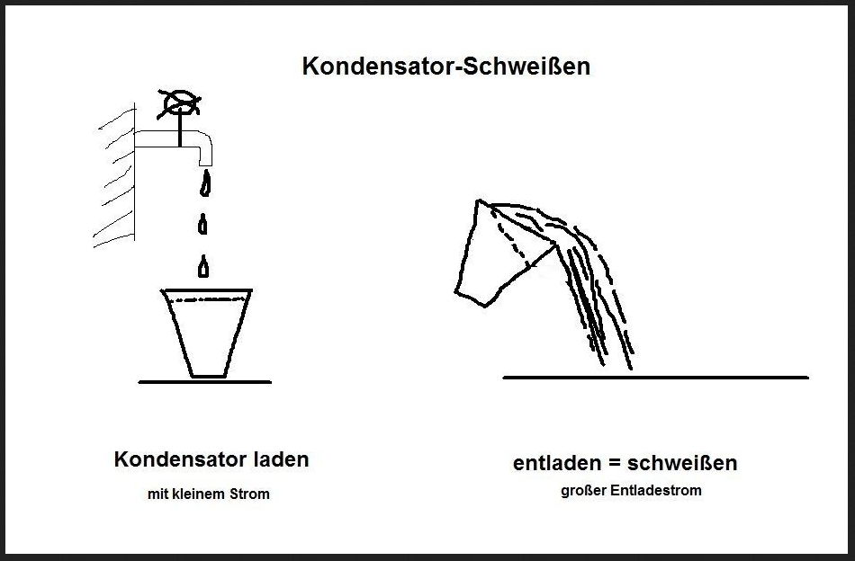

Bernd Grupe; 15. Februar 2018

